Relatório de análise de dados - Saneamento em TIs

Abastecimento de água
Planilha completa
- Apenas 1/5 da população em TIs na Amazônia Legal tem acesso a abastecimento de água por rede geral de distribuição (Tabela 1)
- Ao menos 178 TIs não têm acesso à rede geral de distribuição, afetando cerca de 116 mil moradores em 23 mil domicílios, a maioria no Amazonas (Figura 2, Tabela 2)
- Dentre essas 178, 51 também não possuem acesso a poços, fontes, nascentes ou minas
- A maioria dos domicílios depende de poços, fontes, nascentes ou minas (26%), rios, açudes, córregos, lagos e igarapés (19%)
- A Coordenação Regional do Xingu é a que apresenta maior proporção de domicílios com acesso a rede geral de distribuição de água, seguida da Coordenação Regional do Norte do Mato Grosso (Tabela 5)
Tabela 1: Abastecimento de água em TIs na Amazônia Legal, por domicílios e moradores
Abastecimento de água | Domicílios | Moradores | % Domicílios | % Moradores
Poço, fonte, nascente ou mina | 29090 | 145465 | 26.4% | 25.5%
Rede geral de distribuição | 22271 | 116148 | 20.2% | 20.4%
Rios, açudes, córregos, lagos e igarapés | 21102 | 114682 | 19.2% | 20.1%
Poço profundo ou artesiano | 18064 | 92335 | 16.4% | 16.2%
Água da chuva armazenada | 6112 | 36956 | 5.5% | 6.5%
Poço raso, freático ou cacimba | 7222 | 33727 | 6.6% | 5.9%
Fonte, nascente ou mina | 3804 | 19403 | 3.5% | 3.4%
Outra | 1272 | 5924 | 1.2% | 1.0%
Carro-pipa | 1201 | 5067 | 1.1% | 0.9%

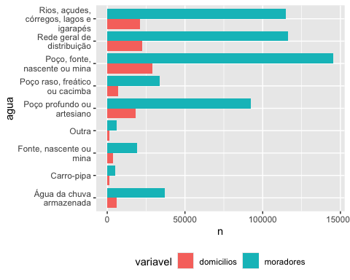
Figura 1: Abastecimento de água em TIs na Amazônia Legal, por tipo de fonte
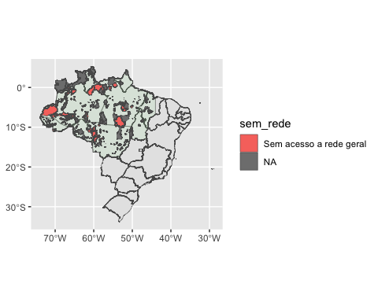
Figura 2: TIs sem acesso a rede geral de distribuição de água na Amazônia Legal
Tabela 2: TIs sem acesso a rede geral de distribuição de água por UF
UF | TIs sem acesso a rede geral
AM | 93
MT | 34
AC | 20
PA | 15
RO | 10
MA | 2
RR | 2
TO | 2

Tabela 3: TIs sem acesso a poço, fonte, nascente ou mina, além da rede geral
Acesso a rede geral | Acesso a poço, fonte, nascente ou mina | TIs
Não | Não | 51
Não | Sim | 127

Tabela 4: Top 15 TIs com maior proporção de domicílios com acesso a rede geral ou poço, fonte, nascente ou mina
TI | UF | Total de domicílios mapeados | Domicílios com acesso a rede ou poço | % Domicílios com acesso a rede ou poço
Tupã-Supé | AM | 5 | 5 | 100.0%
Praia do Índio | PA | 37 | 37 | 100.0%
Batovi | MT | 38 | 38 | 100.0%
São Domingos - Mt | MT | 56 | 54 | 96.4%
Barreira da Missão | AM | 200 | 192 | 96.0%
Praia do Mangue | PA | 45 | 43 | 95.6%
Poyanawa | AC | 201 | 188 | 93.5%
Estrela da Paz | AM | 180 | 164 | 91.1%
Munduruku-Taquara | PA | 54 | 49 | 90.7%
Nhamundá/Mapuera | AM | 129 | 115 | 89.1%
Santa Cruz da Nova Aliança | AM | 79 | 70 | 88.6%
Miguel/Josefa | AM | 152 | 133 | 87.5%
Ponta da Serra | RR | 85 | 68 | 80.0%
Juruna do Km 17 | PA | 44 | 35 | 79.5%
Tadarimana | MT | 156 | 124 | 79.5%

Tabela 5: Acesso de domicílios à rede geral de distribuição de água, por coordenação regional
Coordenação | total de domicílios | % com acesso a rede geral
Coordenacao Regional Xingu | 1936 | 40.8%
Coordenacao Regional Norte do Mato Grosso | 954 | 39.6%
Coordenacao Regional Araguaia Tocantins | 4715 | 38.1%
Coordenacao Regional de Tapajos | 2175 | 35.9%
Coordenacao Regional Roraima | 21461 | 32.0%

Planilha completa

Esgoto
Planilha completa
- Menos de 1% da população em TIs na Amazônia Legal tem acesso a rede geral de esgoto (Tabela 6)
- 187 mil moradores em 36 mil domicílios dependem de fossa rudimentar ou buraco
- Apenas 71 TIs têm acesso à rede geral, rede pluvial ou fossa ligada à rede de esgoto. Considerando também as fossas sépticas ou fossas filtro não ligadas à rede, o número sobe para 142 TIs
- Manoki (MT) e Rio Mequens(RO) são as TIs com maior proporção de domicílios e moradores com acesso adequado a esgotamento sanitário (rede geral, rede pluvial ou fossa ligada à rede; fossa séptica ou fossa filtro não ligada à rede)
- A Coordenação Regional Roraima é a que apresenta maior proporção de domicílios com acesso a esgotamento sanitário adequado, seguida da Coordenação Regional Cuiabá (Tabela 9)
Tabela 6: Esgotamento sanitário em TIs na Amazônia Legal, por domicílios e moradores
Esgotamento sanitário | Domicílios | Moradores | % Domicílios | % Moradores
Fossa rudimentar ou buraco | 35955 | 187834 | 44.0% | 44.0%
Não tinham banheiro nem sanitário | 26775 | 146701 | 32.8% | 34.4%
Outra forma | 8517 | 44204 | 10.4% | 10.4%
Vala | 3548 | 17654 | 4.3% | 4.1%
Fossa séptica ou fossa filtro não ligada à rede | 4140 | 17438 | 5.1% | 4.1%
Rio, lago, córrego ou mar | 1474 | 7735 | 1.8% | 1.8%
Rede geral, rede pluvial ou fossa ligada à rede | 639 | 2676 | 0.8% | 0.6%
Fossa séptica ou fossa filtro ligada à rede | 375 | 1570 | 0.5% | 0.4%
Rede geral ou pluvial | 264 | 1106 | 0.3% | 0.3%

Tabela 7: TIs com acesso a rede geral de esgoto, rede pluvial ou fossa ligada à rede, por UF
UF | TIs
RR | 17
PA | 14
MT | 12
AM | 11
MA | 7
TO | 5
RO | 4
AC | 1

Tabela 8: Top 10 TIs com maior proporção de moradores com acesso a rede geral de esgoto, rede pluvial, fossa ligada à rede ou fossa séptica/fossa filtro não ligada à rede
TI | UF | Total de moradores mapeados | % com acesso a esgotamento adequado
Manoki | MT | 99 | 100.0%
Rio Mequens | RO | 98 | 95.9%
Barreira da Missão | AM | 1052 | 82.8%
Santana | MT | 196 | 82.7%
Umutina | MT | 412 | 78.6%
Karipuna | RO | 32 | 71.9%
Kwazá do Rio São Pedro | RO | 68 | 61.8%
Bom Jesus | RR | 54 | 53.7%
Truaru | RR | 455 | 53.4%
São Marcos - Rr | RR | 17213 | 53.1%

Tabela 9: Acesso de domicílios à rede geral de esgoto, rede pluvial, fossa ligada à rede ou fossa séptica/fossa filtro não ligada à rede, por coordenação regional
Coordenação | total de domicílios | % esgotamento adequado
Coordenacao Regional Roraima | 16943 | 18.0%
Coordenacao Regional de Cuiaba | 2760 | 13.8%
Coordenacao Regional Madeira | 478 | 11.7%
Coordenacao Regional de Cacoal | 646 | 9.1%
Coordenacao Regional Noroeste do Mato Grosso | 1027 | 7.1%

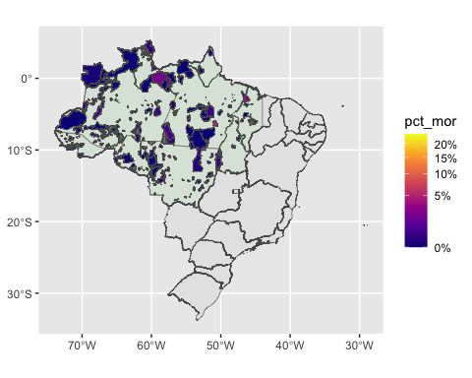
Figura 3: % de moradores com acesso a rede geral de esgoto, rede pluvial ou fossa ligada à rede, por TI

Lixo
- A maioria dos domicílios e moradores em TIs na Amazônia Legal não têm acesso a coleta de lixo (Tabela 10)
- Mais de 78% dos domicílios queimam seus lixos na propriedade, com coleta de lixo em apenas 7,9% dos domicílios
- 251 (71%) TIs na Amazônia Legal não têm acesso a coleta de lixo, afetando cerca de 184 mil moradores em 34 mil domicílios (Figura 4)
- 102 TIs contam com caçamba ou coleta por serviço de limpeza (46 mil domicílios, 241 mil moradores)
- Coordenacao Regional Araguaia Tocantins tem a maior taxa de domicílios com coleta de lixo (Tabela 12)
Planilha completa
Tabela 10: Acesso a coleta de lixo, por moradores e domicílios em TIs na Amazônia Legal
Lixo | Domicílios | Moradores | % Domicílios | % Moradores
Queimado na propriedade | 63420 | 333488 | 78.2% | 78.6%
Jogado em terreno baldio, encosta ou área pública | 5789 | 32302 | 7.1% | 7.6%
Coletado no domicílio por serviço de limpeza | 5039 | 22658 | 6.2% | 5.3%
Outro destino | 2722 | 14958 | 3.4% | 3.5%
Enterrado na propriedade | 2680 | 13874 | 3.3% | 3.3%
Depositado em caçamba de serviço de limpeza | 1398 | 6962 | 1.7% | 1.6%

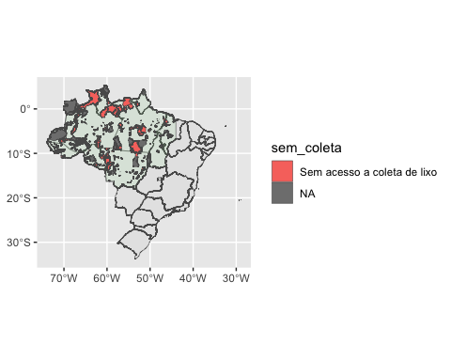
Figura 4: Domicílios sem acesso a coleta de lixo, por TI
Tabela 11: Top 15 TIs com maior proporção de moradores com acesso a coleta de lixo
TI | Moradores com coleta | Domicílios com coleta
Kaxinawá Colônia Vinte e Sete (AC) | 100.0% | 100.0%
Praia do Índio (PA) | 100.0% | 100.0%
Praia do Mangue (PA) | 100.0% | 100.0%
Mãe Maria (PA) | 97.8% | 98.0%
Campinas/Katukina (AC) | 97.4% | 97.2%
Xambioá (TO) | 88.4% | 88.4%
Jarudore (MT) | 88.0% | 89.6%
Apinayé (TO) | 87.0% | 87.7%
Poyanawa (AC) | 85.9% | 86.2%
São Domingos - MT (MT) | 82.1% | 79.6%
Juruna do Km 17 (PA) | 80.8% | 74.3%
Wawi (MT) | 71.8% | 71.7%
Sete de Setembro (MT) | 65.3% | 66.7%
Waiãpi (AP) | 60.8% | 59.3%
Tukuna Umariaçu (AM) | 55.1% | 53.7%

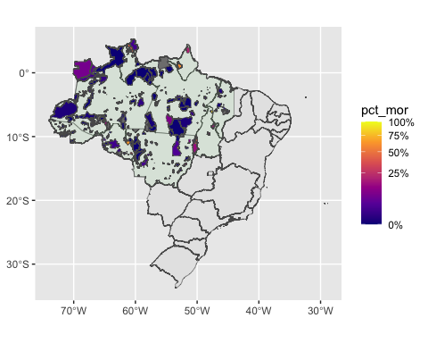
Figura 5: % de moradores com acesso a coleta de lixo, por TI
Tabela 12: Coordenações com maior taxa de acesso de domicílios a coleta de lixo
Coordenação | Domicílios com coleta | Moradores com coleta | % domicílios | % moradores
Coordenacao Regional Araguaia Tocantins | 1002 | 5129 | 28.3% | 28.8%
Coordenacao Regional Amapá E Norte do Pará | 410 | 2249 | 20.4% | 21.6%
Coordenacao Regional do Juruá | 426 | 1862 | 15.0% | 12.5%
Coordenacao Regional Roraima | 2352 | 8758 | 14.2% | 10.0%
Coordenacao Regional do Baixo Tocantins | 369 | 1643 | 13.8% | 14.3%

Planilha completa

